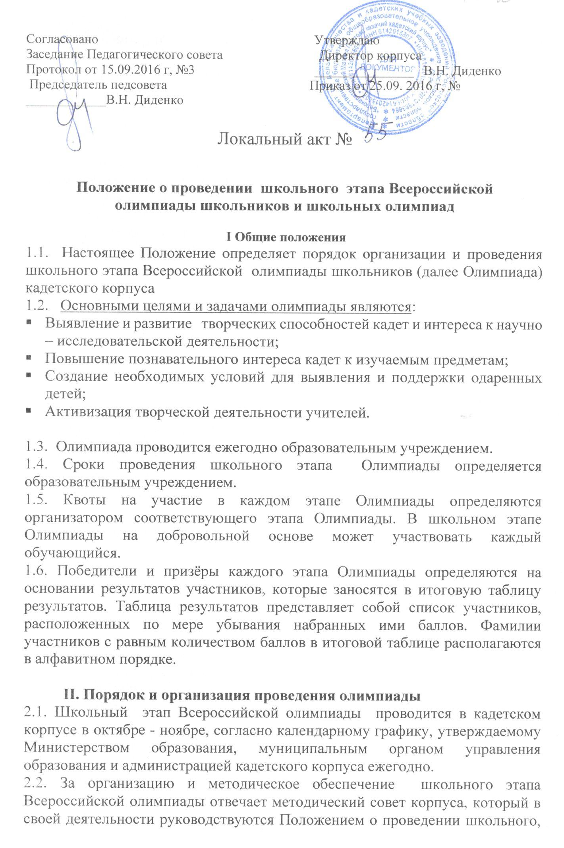
муниципального и регионального этапов Всероссийской олимпиады школьников.
2.3. Предметные олимпиады школьного этапа проводятся по заданиям, разработанными предметно-методическими объединениями в единые сроки.
2.4. Конкретные сроки проведения и перечень предметов школьного этапа Всероссийской олимпиады школьников утверждается приказом директора корпуса.
2.5. Жюри школьного этапа Олимпиады:
- оценивает выполненные олимпиадные задания;
- проводит анализ выполненных олимпиадных заданий;
- рассматривает апелляции школьного этапа Олимпиады;
- определяет победителей и призёров школьного этапа Олимпиады;
- представляет в оргкомитет школьного этапа Олимпиады аналитические отчёты о результатах проведения школьного этапа Олимпиады.

III. Руководство олимпиадой и её методическое обеспечение
3.1.Общее руководство подготовкой и проведением школьного этапа Олимпиады и её организационное обеспечение осуществляет оргкомитет. Главной задачей Оргкомитета является реализация права кадет кадетского корпуса на участие в олимпиадном движении.
3.2. В состав оргкомитета входят администрация ОУ и руководители методических объединений корпуса.
3.3. Оргкомитет Олимпиады:
- Определяет порядок и сроки проведения школьного этапа Всероссийской олимпиады школьников;
- Осуществляет общее руководство подготовкой школьного этапа всероссийской олимпиады школьников;
- Утверждает требования к проведению школьного этапа Олимпиады по соответствующему образовательному предмету;
- Формирует предметные комиссии, необходимые для технического обеспечения олимпиады;
- Рассматривает отчеты методических объединений о проведении школьного этапа предметных олимпиад;
- Определяет порядок шифрования и организует проверку работ участников школьного этапа Всероссийской олимпиады школьников;
- Рассматривает апелляции в случае, если во время проведения школьного этапа Олимпиады жюри и участник не смогли прийти к единому мнению по оценке работы участника;
- По представлению жюри определяет победителей и призёров школьного этапа Олимпиады;
- Организует награждение победителей и призёров школьного этапа олимпиады;
- Анализирует, обобщает итоги и представляет отчёт о проведении школьного этапа Олимпиады в органы управления образования.
3.4. Критерии оценок работ участников устанавливаются соответствующим предметным жюри. Предметные жюри осуществляют качественную проверку работ по итогам муниципального этапа Всероссийской олимпиады школьников.

IV. Участники школьного этапа Всероссийской олимпиады школьников
4.1Участниками школьного этапа Всероссийской олимпиады школьников и региональных олимпиад являются учащиеся 7-11 классов.
4.2. Участники школьного этапа Олимпиады, набравшие наибольшее количество баллов, признаются победителями при условии, что количество набранных ими баллов превышает половину максимально возможных.
4.4.В случае, когда победители не определены, на школьном этапе Олимпиады определяются только призёры.
4.5. Призёрами на школьном этапе Олимпиады признаются все участники Олимпиады, следующие в итоговой таблице за победителями.
4.6. В случае, когда у участника, определяемого в пределах установленной квоты в качестве призёра, оказывается количество баллов такое же, как и у следующих в итоговой таблице за ним, решение по данному участнику и всем участникам, имеющим с ним равное количество баллов, определяется следующим образом:
- все участники признаются призёрами, если набранные ими баллы больше половины максимально возможных;
- все участники не признаются призёрами, если набранные ими баллы не превышают половины максимально возможных.
4.7. Победители школьных олимпиад принимают участие в муниципальном этапе Олимпиады.
4.8. Список победителей и призёров школьного этапа Всероссийской олимпиады школьников утверждается директором корпуса.

V. Финансовое обеспечение олимпиады
5.1. Все расходы, связанные с подготовкой и проведением школьного этапа Всероссийской олимпиады школьников финансируются из бюджета ОУ.

VI. Подведение итогов олимпиады и награждение участников
6.1. Итоги школьного этапа Всероссийской олимпиады школьников и региональной олимпиады доводятся до сведения участникам соответствующим приказом директора корпуса.
6.2. Победители и призеры школьного этапа Всероссийской олимпиады и региональных олимпиад школьников награждаются дипломами кадетского корпуса учреждения.
6.3. Кадеты ставшие победителями и призёрами в трёх олимпиадах награждаются ценным подарком.

